Ребенок имеет право!
Список документов, которые защищают права ребенка:
- Всеобщая декларация прав человека (Принята 10.12.1948 Генеральной Ассамблеей ООН)
- Декларация прав ребенка(Принята 20.11.1959 г Генеральной Ассамблеей ООН)
- Конвенция о правах ребенка (Принята 20.11.1989 Резолюцией 44/25 Генеральной Ассамблеей ООН)
- Семейный Кодекс Российской Федерации от 29.12.1995г.
- Комментарий к Семейному Кодексу Российской Федерации (под редакцией И. М. Кузнецовой)
- ФЗ РФ «Об основных гарантиях прав ребенка в Российской Федерации» от 24.07.1998

Права и обязанности ребенка.
Ребенком считается человек в возрасте до восемнадцати лет. С восемнадцати лет человек считается взрослым.
У детей, как и у взрослых, есть свои права и обязанности.
Права - это установленные и охраняемые государством нормы и правила. Государство устанавливает для своих граждан возможность пользования различными благами.
Например, получать бесплатную медицинскую помощь, образование, отдыхать.
Обязанности - это определенный круг действий, обязательных для выполнения. Для ребенка— это, например, обязанность уважать и почитать взрослых.
Правовой статус - это твоё положение в мире права, которое определяется правами, обязанностями и ответственностью.
По мере взросления ты словно поднимаешься вверх по лестнице: получаешь новые возможности, набираешься опыта, а значит, - приобретаешь новые права, обязанности и ответственность.

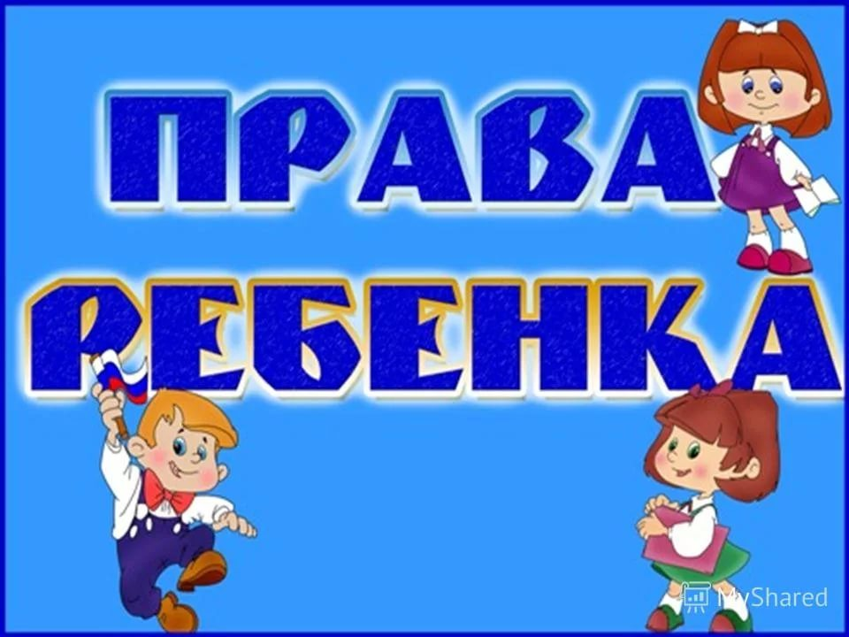

ЕРШОВСКАЯ ООШ ноябрь 2017

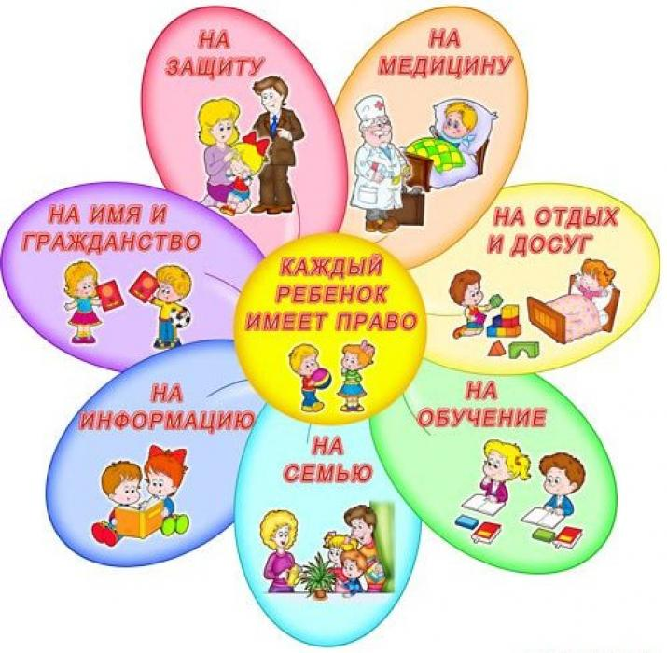

ПАМЯТКА ДЛЯ УЧАЩИХСЯ

ЗНАЙ СВОИ

ПРАВА И

ОБЯЗАННОСТИ

